Поисково – познавательная игра для обучающихся начальных классов
«Путешествие в мир опытов и экспериментов»

Работу выполнила
Летовальцева Юлия Игоревна,
учитель начальных классов,
высшей квалификационной категории,
Муниципальное общеобразовательное учреждение
«Средняя общеобразовательная школа № 6»
г. Новодвинска Архангельской области

Поисково – познавательная игра для обучающихся начальных классов
«Путешествие в мир опытов и экспериментов»
Актуальность мероприятия: Любознательность – одна из ярких черт младших школьников. Они очень любят необычное и загадочное. Поэтому знакомство с окружающим миром можно проводить через любопытные опыты. Которые озадачат ребёнка, дадут ему возможность самому убедиться на практике в необычных свойствах обычных предметов, явлений, приобрести тем самым практический опыт. Наличие познавательных интересов у школьников способствует росту их активности на уроках, качества знаний, формированию положительных мотивов учения, активной жизненной позиции, что в совокупности и вызывает повышение эффективности процесса обучения.
Целевая аудитория: обучающиеся начальной школы.
Цель мероприятия: создание условий для развития самостоятельности и инициативности обучающихся в процессе опытно-экспериментальной деятельности.
Задачи мероприятия:
- развивать умение действовать в соответствии с предлагаемым алгоритмом;
- формировать у обучающихся способность видеть многообразие мира в системе взаимосвязей, делать открытия и выводы, средствами экспериментальной деятельности;
- развивать умение работать в коллективе, умение слушать друг друга;
- воспитывать чувство взаимопомощи, доброжелательность и отзывчивость.
- закреплять правила соблюдения техники безопасности при проведении элементарных опытов и экспериментов.
Планируемые результаты мероприятия:
Предметные УУД:
- Рефлексировать (видеть проблему; анализировать сделанное – почему получилось, почему не получилось, видеть трудности, ошибки);
- Целеполагать (ставить и удерживать цели);
- Проявлять инициативу при поиске способа (способов) решения задачи;
- Вступать в коммуникацию (взаимодействовать при решении задачи, отстаивать свою позицию, принимать или аргументировано отклонять точки зрения других).
Метапредметные УУД:
Регулятивные:
- учиться высказывать своё предположение (версию);
- оценивать правильность выполнения действия на уровне адекватной ретроспективной оценки.
Познавательные:
- ориентироваться в своей системе знаний: самостоятельно предполагать, какая информация нужна для решения учебной задачи;
- перерабатывать полученную информацию: сравнивать и группировать факты и явления; определять причины явлений, событий.
- перерабатывать полученную информацию: делать выводы на основе обобщения знаний.
Коммуникативные:
- учитывать разные мнения и стремления к координации различных позиций в сотрудничестве;
- доносить свою позицию до других: высказывать свою точку зрения и пытаться её обосновать, приводя аргументы;
- слушать других, пытаться принимать другую точку зрения, быть готовым изменить свою точку зрения.
Личностные УУД:
- Социального взаимодействия (сотрудничать в процессе учебной деятельности, оказывать помощь товарищам и принимать их помощь, следить за ходом совместной работы и направлять её в нужное русло).
Форма проведения воспитательного мероприятия: поисково – познавательная игра в форме экспериментальных действий. Это командное соревнование, в котором команды обучающихся соревнуются в умении находить правильный ответ на поставленный перед ними вопрос за ограниченное время.
Методы и приёмы: экспериментирование, исследование, наблюдение, прогнозирование, игровая деятельность.
Описание этапов подготовки и проведения мероприятия:
Класс делится на 4 команды, по 6 – 7 человек в команде.
Оценивание команд – баллы выставляются следующим образом:
Команда, которая справилась первой получает – 3 балла, остальные команды за правильный ответ получают – 2 балла, если у команды есть ошибки – 1 балл. Дополнительный балл получает команда, которая смогла объяснить суть эксперимента, сделать вывод.
Для проведения игры используем презентацию. На 2 слайде – это главный слайд, участники игры выбирают стихии. Нажав на эмблему стихии, появляется слайд, что необходимо приготовить. Далее ведущий объясняет командам, что необходимо сделать. На обдумывание и выполнение задания даётся 4-5 минут. После проверяем, на слайде нажимаем слово – ответ, появляется слайд с правильным ответом.
Для возвращения к стихиям – главному слайду, необходимо нажать на стрелку.
Ход игры
Презентация слайд 1 (Ссылка: https://disk.yandex.ru/i/BB__aDtSufKwJg)
Вступление - Каждые пять тысяч лет открываются двери между измерениями и темные силы стремятся нарушить существующую гармонию. Мы, участники игры, должны решить глобальную задачу — спасти мир от грядущей катастрофы. Победить силы зла можно, только лишь собрав воедино четыре элемента – стихии: земля, вода, воздух и огонь. Сегодня всем вам предстоит не мало испытаний, где - то вы должны будете быть морально сильными, где - то уметь прислушаться к мнению одного. Если вы покажите себя как единое целое - вам удастся достичь гармонии!
Для всех испытаний мы подготовили вам ящик для проведения опытов. Вы сами будете выбирать необходимые материалы и инструменты. И как настоящие ученые будете делать выводы. Команда, которая первая справится с испытанием, получит наивысший балл.
Перед вами табло (презентация слайд2). Выбираете любой элемент – стихии и выполняете задание.
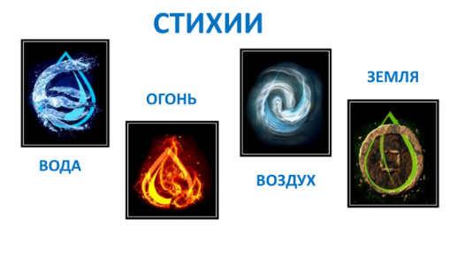

Стихия – ЗЕМЛЯ презентация слайд 2 (нажимаем на эмблему Земля)
Земля состоит из воды и суши. Чтобы добраться на машине с одного берега суши на другой через реку необходимо построить мост. Но мост вам придётся построить самим. Возьмите лист бумаги (А4), учебники – 2 стопы – это два берега реки. (презентация слайд 7) С помощью листа постройте мост для машины, чтобы она смогла проехать и не провалиться в реку.
Команда, которая первая справиться, получает наивысший балл.
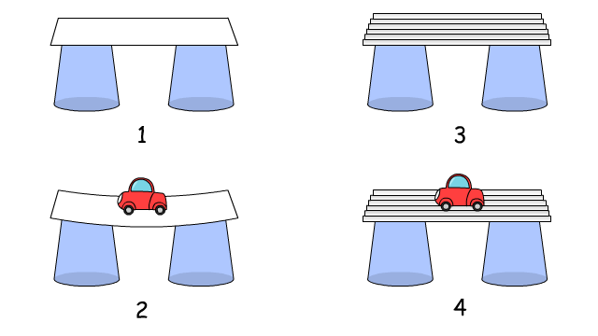
Команда, которая сможет объяснить суть опыта, сделать вывод получает дополнительный балл!

Вывод: Простой лист бумаги не выдерживает тяжести автомобиля, он прогибается и обрушается. Если же бумага сложена гармошкой, то именно такая конструкция моста выдерживает вес автомобиля. Во время сложения создаются рёбра жёсткости, которые придают прочность конструкции. (презентация слайд 8)

Стихия - ВОДА презентация слайд 2 (нажимаем на эмблему Вода)
Перед вами стакан с жидкостью розового цвета (в стакан с водой добавили 1каплю красителя красного цвета). Силы зла вездесуще. Они устроили нам очередное испытание. Вам необходимо достать предмет, который находится на дне стакана. (презентация слайд 3) Рукой нельзя, помните, что жидкость может быть отравлена; выливать нельзя; наклонять стакан тоже нельзя, а МОЖНО ПОДНИМАТЬ И ИСПОЛЬЗОВАТЬ предметы из пакета с надписью -вода (в пакет положить магнит, тесьму 20 см, зубочистку, кусочек шпажки 7 см). ПОМНИТЕ! КАСАТЬСЯ РУКАМИ ВОДЫ НЕЛЬЗЯ!
Команда, которая первая справиться, получает наивысший балл!

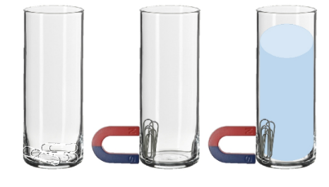

Вывод: железо притягивается к магниту, магнитные свойства проявляются через стекло и воду. (презентация слайд 4). Ребята должны были выбрать в пакете – магнит.
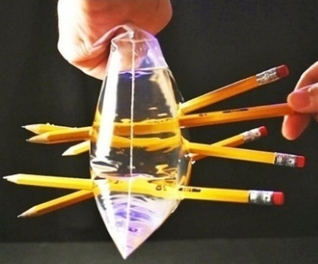
Ведущий показывает свой опыт! Я утверждаю, что смогу проткнуть полиэтиленовый пакет простым карандашом и вода не будет течь. Верите ли вы?

Провожу эксперимент. (с первого раза эксперимент может не получиться, поэтому обязательно сделать заготовку нескольких пакетов 2-3 шт, опыт делать над тазом)
Кто может объяснить суть эксперимента? (команда, которая смогла сделать вывод получает дополнительный балл)
Вывод: Пакет сделан из полиэтилена. Полиэтилен очень пластичный материал. Когда мы протыкаем полиэтиленовый пакет остро заточенными цветными карандашами, полиэтилен легко растягивается и как – бы обтягивает карандаш, не давая воде вытекать через образовавшееся отверстие.
Стихия – ВОЗДУХ презентация слайд 2 (нажимаем на эмблему Воздух)
Каждая команда получает по три воздушных шарика. Возьмите иголки – булавки. (презентация слайд 10)
Задание - найдите место, куда можно воткнуть иголки, много иголок, так, чтобы шар не лопнул.
Команда, которая первая справиться получает наивысший балл!
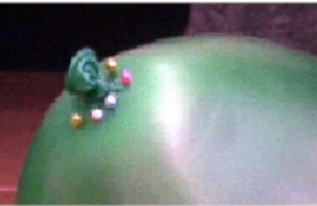

Вывод: Проколоть нужно в точках наименьшего натяжения, расположенных в нижней и в верхней части шарика. Когда игла проходит сквозь стенки шарика, резина плотно её облегает и не даёт воздуху вырваться наружу, поэтому проткнутый шарик не сдувается. (презентация слайд 11)
Опыт от ведущего – «Ожившая перчатка»
Берём литровую банку, обматываем её фольгой, наливаем в банку уксус 9% (пол стакана), берём резиновую перчатку (лучше непрозрачную). Насыпаем в неё пищевой соды. Натягиваем перчатку на банку, перевязываем горлышко банки тесьмой. Всё это делаем до начала мероприятия. Во время проведения эксперимента потихонечку её поднимаем вверх и смотрим, что происходит. Перчатка оживает (надувается).
Кто сможет объяснить почему перчатка ожила? Что мы использовали?
Вывод: Использовали пищевую соду + уксус, пищевая сода, смешанная с уксусом, вступают в химическую реакцию, выделяют углекислый газ и создают давление, которое надувает перчатку.
Стихия – ОГОНЬ презентация слайд 2 (нажимаем на эмблему Огонь)
Силы зла снова с нами. Возьмите из нашего ящика для проведения опытов - стакан. Перед вами тарелка с нашей неизвестной жидкостью (в стакан с водой добавили 1-2 капли красителя красного цвета). На дне тарелки лежит монета 5 руб. По центру в тарелке стоит свеча. (презентация слайд 5) Ведущие подходят к команде и зажигают свечу.
Ваша задача: не замочив рук достать 5 руб.
Команда, которая первая справиться, получает наивысший балл!
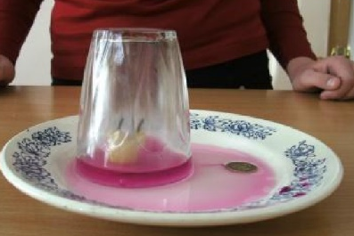

Ответ: накрыть стаканом свечу, воздух начнёт в стакане выгорать, а вода будет втягиваться, тем самым обнажит дно тарелки. (презентация слайд 6)
Вывод: Пламя создает под стаканом разреженную воздушную среду (кислород выгорает). В результате, вода закачивается под стакан. Внешняя атмосфера вдавливает воду в стакан.
Ведущий проводит опыт «Фараоновая змея!»
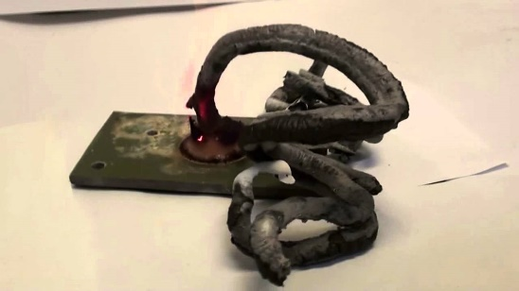
Предлагаю изгнать силы зла, а поможет нам фараоновая змея. На сухое топливо кладутся таблетки кальция – 8-10 штук, поджигаем и наблюдаем. Опыт получается очень ярким и захватывает детей.

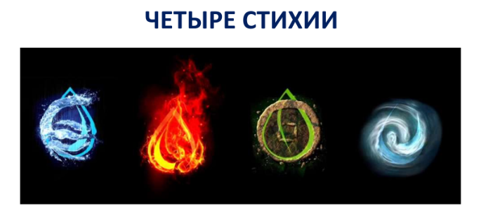
Ну, что мы с вами молодцы, смогли собрать воедино все четыре стихии (презентация слайд 11),


Мы с вами справились с силами зла и достигли гармонии (презентация слайд 12)!

Подведение итогов! Награждение дипломами!
Ресурсы для подготовки и проведения игры:
1) технические средства (ноутбук, телевизор или проектор)
2) Для проведения опытов потребуется следующие предметы:
- лист бумаги А4 –по 8 шт. для каждой команды, по 8 учебников (любых) – для каждой команды, игрушечная машинка для каждой команды.
- полиэтиленовый пакет с водой, 10 шт. простых карандашей.
- воздушный шарик – по 3 шт. для каждой команды, булавки с шариком на конце – 10 шт. для каждой команды
- цветная резиновая перчатка, литровая банка, фольга, уксус 9%. Пищевая сода.
- свечка, монета 5 рублей, окрашенная вода налитая в тарелку, пустой стакан, спички для ведущего.
- стакан с окрашенной водой, на дно опущена скрепка, пакет с надписью – вода, в котором лежит: тесьма, счётная палочка, магнит, линейка – всё это подготовить для каждой команды.
- сухое топливо, таблетки кальция 10 штук, спички для ведущего.
Рекомендации по использованию методической разработки в практике классных руководителей: мероприятие «Путешествие в мир опытов и экспериментов» – командное соревнование, в котором команды обучающихся соревнуются в умении находить правильный ответ на поставленный перед ними вопрос за ограниченное время. Специальной подготовки обучающихся для участия в игре не требуется.

